Miércoles
26
de Mayo

Cuarto de Primaria
Historia

Leyendas novohispanas

Aprendizaje esperado: Investiga aspectos de la cultura y de la vida cotidiana del pasado y valora su importancia.

Énfasis: Las leyendas de la época como un reflejo de la vida cotidiana.

¿Qué vamos a aprender?

Conocerás sobre leyendas que se crearon y que están inspiradas en la época virreinal, continuarás observando más acerca de nuestro pasado novohispano.

¿Qué hacemos?

En la sesión de hoy un cuentacuentos te compartirá algunas leyendas relacionadas con la Nueva España.

Para descubrir que son las leyendas, revisa la página 147 de tú libro de texto de Historia y ahí encontrarás el tema.

https://libros.conaliteg.gob.mx/20/P4HIA.htm?#page/147

Las leyendas de la época como un reflejo de la vida cotidiana.

Vas a observar sobre las leyendas de la Nueva España, porque gracias a ellas puedes conocer más sobre la vida de las personas que vivieron en aquella época. Lo primero que tienes que hacer es comprender a que se le llama leyenda.

Para empezar, lee lo que dice tú libro de texto en la misma página 147

https://libros.conaliteg.gob.mx/20/P4HIA.htm?#page/147

El texto dice que, las leyendas son una fuente oral o escrita que transmiten parte de las tradiciones de un pueblo, sus creencias, ideas e identidad; pueden incluir elementos sobrenaturales, fantásticos o reales. Se consideran parte de la historia de un pueblo y se transmiten de generación en generación, por ejemplo, una leyenda debido a su brevedad la puedes contar cuando pláticas con tus amigas, amigos y tu familia alrededor de una fogata o puedes leerla en un libro de leyendas.

Es muy importante recalcar que una leyenda puede tener elementos que son sobrenaturales, otros que son fantásticos y algunos otros que son reales, es decir, en una leyenda puede pasar de todo.

Por ejemplo, la leyenda de “La Llorona”, que es una leyenda muy conocida y que incluye lo que parecería algo sobrenatural.

Hay otras dos características de las leyendas que son muy importantes.

- Las leyendas forman parte de las tradiciones de una sociedad, porque las leyendas al desarrollarse en una época histórica y espacio determinado que es común a todos nos identifican como pueblo. En México las leyendas forman parte de nuestra identidad.

- Pasan de generación en generación, es decir, que los padres se las cuentan a sus descendientes y a su vez, éstos a sus hijas y sus hijos, muchas leyendas por su brevedad se pueden contar innumerables veces y así aprender y comunicar a través de la oralidad.

Algo muy interesante es que de tanto contar las leyendas, muchas veces con el paso del tiempo estas se van modificando.

Eso significa que, por ejemplo, las leyendas que nos han llegado desde la Nueva España han cambiado porque el imaginario social está vivo y se va modificando conforme pasa el tiempo, algo así pasó con la leyenda de la Llorona. El investigador Eduardo Matos Moctezuma habla sobre el origen de esa leyenda. Él menciona que el relato de “La Llorona” tiene su origen en el mundo prehispánico.

Eduardo Matos Moctezuma, encontró en textos de cronistas de la Nueva España que ya hablaban de ella.

Lee a continuación los relatos:

Fray Bernardino  de Sahagún | Referente a la mujer que salía en las noches, muchas veces se oía: Una mujer lloraba; iba gritando por la noche; andaba dando grandes gritos:  - ¡Hijitos míos, pues ya tenemos que irnos lejos!  Y a veces decía:  -Hijitos míos, ¿A dónde os llevaré?  El fraile la nombra Cihuacóatl (mujer serpiente) o Tonantzin (nuestra madre) y apunta: “Decían que de noche voceaba y bramaba en el aire” Agrega la narración que la mujer portaba una cuna que ponía en el mercado y allí la abandonaba. Cuando las mujeres iban a ver qué había dentro de la cuna, sólo encontraban un cuchillo de pedernal de los que se usaban para el sacrificio. | 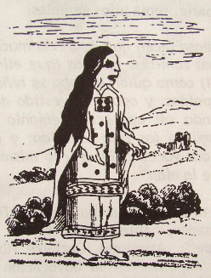
Diego Muñoz Camargo | El sexto prodigio y señal fue que muchas veces y muchas noches, se oía una voz de mujer que a grandes voces lloraba y decía, anegándose con mucho llanto y grandes sollozos y suspiros:  – ¡Oh, hijos míos! Del todo nos vamos ya a perder.  Otras veces decía:  – ¡Oh, hijos míos! ¿A dónde os podré llevar y esconder? | 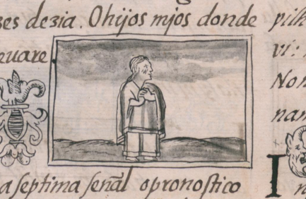
Luis González Obregón | Comenta en su libro “Las calles de México” como a mediados del siglo XVI los vecinos de la ciudad escucharon agudos y tristísimos gemidos. Quien los profería era una mujer con traje y velo blancos que recorría las calles del centro y llegaba a la Plaza Mayor, donde se hincaba y volteaba hacia el oriente para proferir el último y angustioso lamento. Después continuaba su andar hacia las orillas del lago, en donde desaparecía. | 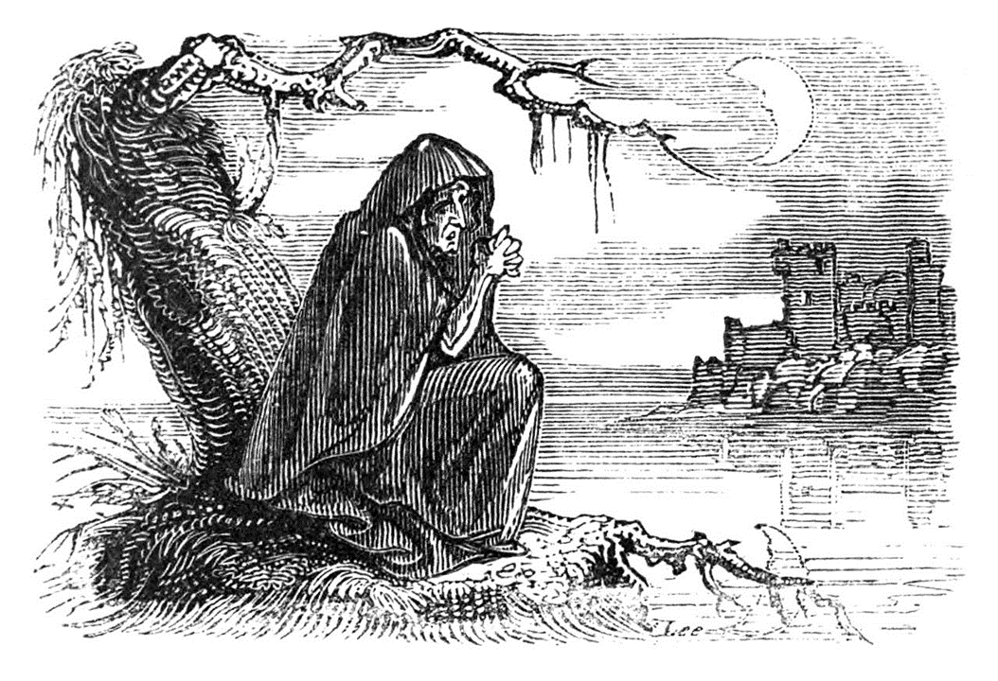

Como ya se mencionó, las leyendas muchas veces van cambiando a lo largo del tiempo, y eso fue lo que pasó en el caso de la Llorona, según Eduardo Matos.

¿Te imaginabas que la leyenda de la Llorona hubiera empezado en el mundo prehispánico y que en la Nueva España la hubieran cambiado?

Para seguir conociendo más leyendas de la Nueva España, leerás la leyenda de: “La Mulata de Córdoba” en Veracruz y la de “El callejón de la Condesa” en la ciudad de México. Presta mucha atención porque te va a servir mucho para el final de la sesión.

Disfruta estas leyendas y cuando viajes por la República, recopila leyendas de distintos lugares. Comencemos con:

LEYENDA DE LA MULATA DE CÓRDOBA

Cuenta la leyenda que, durante la época de la Inquisición, en la ciudad de Córdoba, en el estado Veracruz, vivía una hermosa mujer llamada Soledad. Nadie sabía de dónde era o quiénes eran sus padres.

Y a pesar de su belleza, Soledad llevaba una vida solitaria por culpa de su apariencia y descendencia, pues era mulata, hija de una persona española y una negra, y por ello no se sentía bien consigo misma. Por esta misma razón, las personas de Córdoba decían mil cosas sobre ella: que era curandera, que tenía el poder de enamorar a las personas y que sabía de hechizos y brujería.

Así, fue creciendo el rumor de que en las noches su casa seguía iluminada debido a los rituales que hacía, que gustaba de volar en los techos y que, seguramente, tenía un pacto con el diablo. A pesar de esto, nadie la acusó ante la Iglesia, pues todos tenían algún beneficio de la mulata. Un día cualquiera, la mulata fue a misa el mismo día en que fue el alcalde a la ciudad, Don Martín Ocaña. Este sentía interés por la mulata, por su belleza y por sus poderes mágicos, así que se le acercó y le hizo todo tipo de ofrecimientos; pero la mulata lo rechazó en todas sus proposiciones.

Como el alcalde no estaba acostumbrado al rechazo, juró vengarse de la mujer, de manera que fue hasta el Santo Oficio, aprovechando los rumores que caían sobre ella, y la acusó de haberle dado una bebida que lo llevó a la locura. Dado que la Iglesia ya estaba enterada de los rumores, y puesto que ahora tenía el permiso del orden civil, ordenó arrestar a la mulata de inmediato. Ante el tribunal eclesiástico, Soledad fue acusada de practicar magia negra y de estar relacionada con el demonio. Si bien muchas personas habían recibido de sus favores, muy pocos salieron a su defensa; en especial porque no le tenían ningún aprecio.

Condenada y traicionada por aquellos que otrora había ayudado, la mulata fue llevada a la prisión de Córdoba. Ahí, a diferencia de los otros presos que se pasaban la noche en vela rezando por su alma, Soledad se la pasó dibujando un barco con un pedazo de carbón sobre la pared de su celda. Los carceleros estaban fascinados con el talento de su prisionera, así que se turnaban para bajar hasta su celda y observar el magnífico dibujo.

Una noche, mientras Soledad seguía encarcelada, cayó un terrible aguacero sobre la ciudad de Córdoba. Las calles se inundaron y Soledad se despertó en medio de la madrugada mientras su carcelero dormía. Luego de despertarlo de un grito, le preguntó si creía que le faltaba algo a su barco, a lo que este respondió que lo único que le faltaba era navegar.

Entonces la mulata se acercó a la pared y se metió en este, subiendo al barco por las escaleras que ella misma había pintado. El vigilante se frotó los ojos y vio cómo la prisionera ya no estaba en su celda, a medida que la lluvia seguía cayendo, el agua comenzó a escurrir por la pared y diluyó el dibujo de la mulata. Luego de esto, se corrió el rumor de que, durante aquella tormenta, algunas personas vieron un pequeño barco que navegó entre las calles de la ciudad hasta desaparecer en el mar.

¿Qué te pareció? Ahora por atención a la siguiente leyenda, la cual se desarrolla en el Centro Histórico de la Ciudad de México.

LEYENDA DEL CALLEJÓN DE LA CONDESA

Un día se encontraban recorriendo las calles y callejones de la capital del Reino de la Nueva España dos personajes muy importantes de aquel entonces, el marqués de Santa Fe de Guardiola y el marqués de la Villa de San Miguel de Aguayo, sin embargo, sus caminos y sus carrozas se cruzaron en una pequeña y angosta callejuela a la altura del palacio de la Condesa del Valle de Orizaba, para quienes conocen la ciudad de México, ese lugar es donde actualmente está un restaurante, el Sanborns de los azulejos.

Ya situadas frente a frente las carrozas, ninguno de los dos importantes personajes podía pasar sin que el otro se tuviera que hacer para atrás debido a lo angosto de la vía. En esta situación los conductores de las carrozas comenzaron a presentar a sus pasajeros, con la idea de que al oír de quien era el pasajero el otro individuo se vería obligado a ceder el paso debido a la importancia social del pasajero.

Así pues, desde una de las carrozas se escuchó: ¡Paso al noble señor don Juan de Padilla y Guzmán, marqués de Santa Fe de Guardiola, oidor de la Real Audiencia de México!

Mientras tanto, desde la otra respondieron: ¡Paso a don Agustín de Echeverz y Subiza, marqués de la Villa de San Miguel de Aguayo, cuyos antepasados pelearon en las guerras de su majestad, Carlos V de Castilla, en Hungría, Transilvania y Perpiñán!

Al ver que ninguno de las dos carrozas cedía, continuaron las arengas recalcando la importancia y nobleza de los pasajeros, y así, por un lado, se anunció: ¡Mi bisabuelo fue el mismísimo don Manuel Ponce de León, que, durante el reinado de los Reyes Católicos, fue quien rescató de la jaula de los leones el guante de su dama, doña Ana!

A lo cual se pregonó del otro lado: ¡Y mi señor tatarabuelo fue ni más ni menos que Garcilaso de la Vega, el cual tuvo la osadía de rescatar el Ave María del moro que la llevaba atada a la cola de su bridón!

A pesar de estos anuncios, ninguno de los dos decidió dar el paso al otro, puesto que hacerlo así implicaría reconocer que el otro era más noble e importante, cosa que, en aquella sociedad del momento, era muy importante. Tres días con sus noches se suceden y aún están allí los linajudos magnates, sin que ninguno ceda el paso al otro.

Esta tensa y complicada situación llegó hasta los oídos del virrey, quien decidió que la situación no podía continuar así, por lo que ordenó a ambos nobles que retrocedieran al mismo tiempo, esto con el objetivo de que ninguno sufriera la pérdida de su honor.

Y así lo hicieron, siguiendo las órdenes de la autoridad, una carroza se regresó hacía la calle de San Andrés, actual calle de Donceles, y la otra se volvió a la calle de Puente de San Francisco, el actual Eje central.

¿Te gustaron las narraciones?

Además de lo divertidas o curiosas que puedan ser las leyendas, por los elementos fantásticos o sobrenaturales, también gracias a las descripciones de sucesos que realmente ocurrieron, te ayudan a conocer elementos de la vida cotidiana de la época a la que hacen referencia. De esta leyenda se pueden extraer el transporte en carrozas, nombres antiguos de calles o avenidas mencionadas, la importancia de la “calidad” de las personas, el comportamiento de la clase alta y sus riñas.

En el caso de la leyenda de la mulata de Córdoba, a partir de lo que has estudiado en las sesiones pasadas sobre la Nueva España, ¿Qué cosas de la vida cotidiana de aquellos años puedes identificar en la leyenda de la Mulata de Córdoba?

En la Nueva España la sociedad estaba dividida según el origen étnico y de las personas, es decir que había mucha discriminación y por lo mismo, las personas mulatas no eran tan bien vistas y por lo general eran personas que vivían de forma no tan acomodada como por ejemplo los españoles.

Eso pudiste observarlo muy claramente en la leyenda, también se menciona al Tribunal del Santo Oficio, el cual se encargaba de perseguir a las personas que no siguieran las enseñanzas de la Iglesia. En la sesión anterior observaste algunas de las actividades a las que se dedicaban las mujeres descendientes de africanos, algunas por ser parteras y curanderas fueron acusadas de hechicería ante la inquisición por recurrir a hierbas, amuletos y magia.

Y lo mismo podrías hacer con las otras dos leyendas que qué leíste, por ejemplo, la leyenda del callejón de la Condesa y como en esa época para las personas, era muy importante el honor y ser respetables, tanto así que se podían quedar tres días esperando a que el otro se moviera.

Con todo esto que has relacionado este día, ¿No te parecen muchísimo más interesantes y curiosas las leyendas? Porque en el fondo, te hablan de una época y de las costumbres de las personas en un momento histórico determinado.

Y como las dos que has leído, hay muchísimas más que se inventaron o están inspiradas en el periodo de la Nueva España. Seguramente tú habrás escuchado muchas más.

Ahora lee y pon atención a la narración de la última leyenda, es muy popular en el centro de Guanajuato.

LEYENDA DEL CALLEJÓN DEL BESO

Esta leyenda, presenta tristes pasajes, en el tierno amor que se profesaban dos jóvenes: Ana y Carlos. Ella, hermosa, cerca de los veinte años y era única hija. Él, apuesto como de veinticinco años, alto y fuerte, tez morena, se dedicaba con empeño a cumplir con el trabajo que su tío, el escribano, le proporcionaba en su oficina; estimulado, además, con la promesa de que, a la muerte de éste, heredaría la escribanía. En esas condiciones conoció a doña Ana, y, tan pronto se miraron, un lazo amoroso e indestructible ató a ambos. Carlos, a partir de ese momento, pasó con frecuencia por la casa de doña Ana en los atardeceres, porque era la hora en que salía de su trabajo. Y ella, con el mismo afán de verlo se situaba en el balcón.

Así transcurrieron varias semanas, hasta que él se atrevió a saludarla y la joven le correspondió con una amable inclinación de cabeza, al día siguiente se inició la plática, titubeante al principio, pero cordial, como empieza todo noviazgo, y más tarde se acompañó de dulces frases y promesas de amor. Rápido pasaron las semanas y los meses, envueltos en las esperanzas de realizar sus sueños ante el altar, contando con el permiso de la madre de ella, de doña Matilde, digna y virtuosa mujer que había aceptado con buenos ojos las relaciones de su hija con aquel joven de escasos recursos económicos. Sin embargo, tenía la oposición del padre, que tenía planeado casarla con un amigo suyo, un español, a quien Ana jamás había visto. Tal circunstancia hizo pensar a doña Matilde que aquellas pretensiones no tenían más fuerza que las de un vago proyecto, y de acuerdo con los jóvenes, juzgó pertinente comunicarle al padre aquellas santas relaciones, que no habían pasado de pláticas al pie de la ventana de su casa.

En cierta ocasión el padre sorprendió a los jóvenes en amena charla, le prohibió a Carlos que volviera a hablarle a su hija a Ana, la amenazó que, de continuar aquellas relaciones, la recluiría en un convento. No obstante, ninguno de los dos amantes quedó conforme con la actitud del padre, y Carlos decidió reanudar sus relaciones a espaldas de aquél. Ideó, pues, alquilar una habitación en una casa situada frente a la de su novia, en donde había una especie de balcón a la altura de la ventana, por donde él podría hablar libremente con su novia, sin ser advertido, así pasaron las semanas, ocultando su noviazgo, solo viéndose de noche, más la desgracia abatió de repente aquel amoroso diálogo, pues el padre, una noche, se levantó furtivamente de su lecho, sacó de su buró una filosa daga, y ciego de ira se dirigió hacia la ventana; se le interpuso en el camino su esposa, tratando de disuadirlo; más él violentó la escena y llegó hasta donde estaba la joven, quien, al ser sorprendida, consternada, pretendió dar una explicación, sin que le diera tiempo, pues el padre le clavó en mitad del pecho aquella aguda arma.

Ana quedó moribunda, con un brazo caído hacia el callejón, en ese momento la luz de la luna alumbró tan dramático cuadro, y se vio cómo el joven amante, tomó, ansioso y efusivo, la blanquísima mano de la novia, le imprimió un tierno beso, y dos lágrimas humedecieron aquella azucena marchita. Desde entonces, se le llamó a esta callecita romántica, el Callejón del Beso.

En ese entonces el "paterfamilias" era la máxima autoridad dentro del hogar. El hombre era el que tenía la potestad sobre los hijos, las leyes lo autorizaban para tener el control de los bienes de los hijos, además de consentían castigar y corregir el comportamiento de los mismos. La madre, mientras durara el vínculo matrimonial, quedaba totalmente relegada en estas cuestiones, además de que el hombre era el que manejaba la dote y bienes de ella.

Era costumbre que los hijos presentaran ante la Iglesia el permiso paterno para poder contraer matrimonio, de lo contrario eran penados.

El Reto de Hoy:

Pregunta a tus familiares si conocen alguna leyenda y traten de identificar si tiene elementos de la vida en la Nueva España. Incluso puedes dibujarla en una hoja.

¡Buen trabajo!

Gracias por tu esfuerzo.

Para saber más:
Lecturas

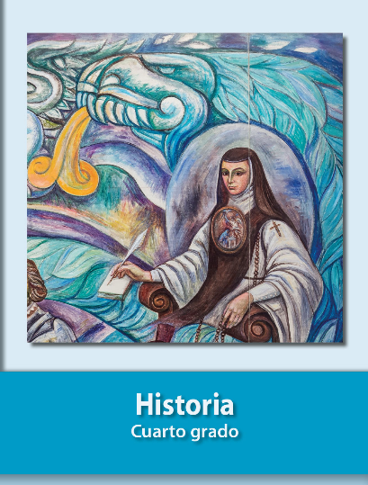
https://libros.conaliteg.gob.mx/20/P4HIA.htm

